BÀI 3: NHẢY QUA THỬ THÁCH
Mô tả chi tiết sản phẩm bài học — Đường thử thách 3D — phiên bản 1.1
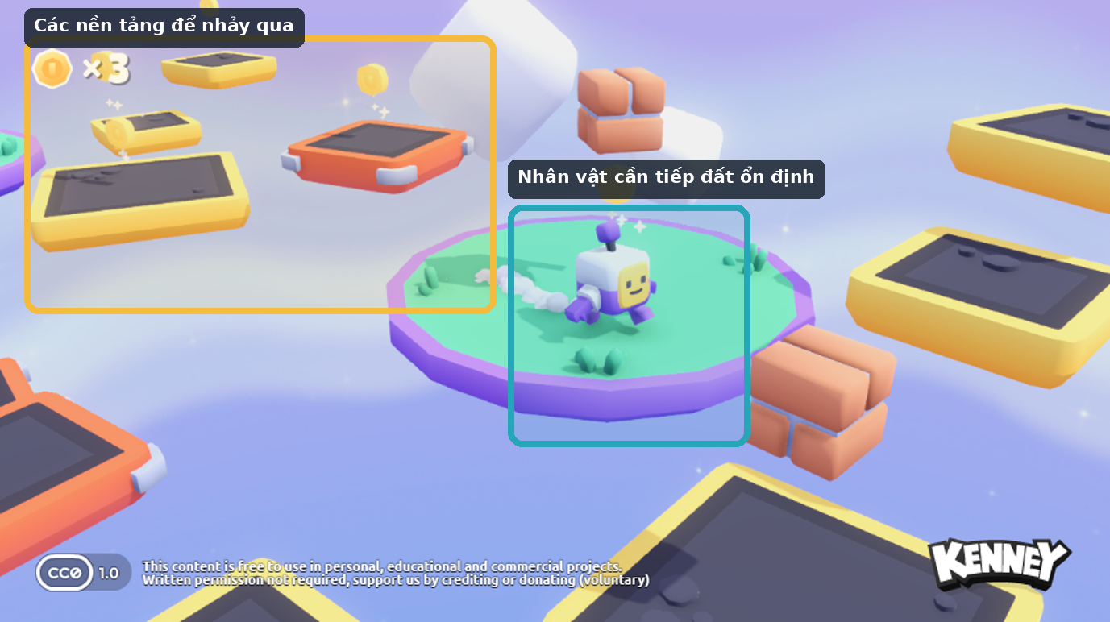
Ảnh chú giải định hướng từ trò chơi nguồn Kenney. Dùng để hình dung sản phẩm; không thay thế ảnh minh chứng từ dự án thật.
Sản phẩm của bài
Sản phẩm là một đoạn đường vượt chướng ngại vật ba chiều có thể hoàn thành bằng chạy và nhảy. Nhân vật rơi xuống khi không đứng trên nền, tiếp đất ổn định, không xuyên nền và chỉ được nhảy khi điều kiện cho phép.

1. Mục đích của sản phẩm
Học sinh hoàn thiện chuyển động nền tảng của nhân vật bằng nhảy, trọng lực và va chạm, sau đó dùng chính cơ chế này để vượt một đoạn thử thách ngắn.

2. Học sinh bắt đầu từ đâu?
- Nhân vật đã có điều khiển di chuyển từ bài trước.
- Một số nền tảng và chướng ngại được chương trình cung cấp để tập trung vào cơ chế nhảy.
- Khung xử lý vật lý được chuẩn bị ở mức đủ để học sinh đọc và chỉnh sửa phần trọng tâm.

3. Sản phẩm sau bài phải có những thành phần nào?
Thành phần | Trạng thái cần đạt sau bài
Hướng và vận tốc | Chuyển động sử dụng một vectơ ba chiều để biểu diễn hướng và độ lớn của chuyển động.
Trọng lực | Khi nhân vật không đứng trên mặt đất, vận tốc theo chiều thẳng đứng thay đổi để tạo cảm giác rơi.
Nhảy | Nhấn phím nhảy khi đang đứng trên nền tạo vận tốc hướng lên.
Va chạm và tiếp đất | Nhân vật không xuyên qua nền; sau khi rơi xuống nền có thể tiếp tục di chuyển và nhảy.
Đường thử thách | Khoảng cách giữa các nền tảng phù hợp với khả năng nhảy đã cài đặt.

4. Người chơi sẽ trải nghiệm sản phẩm như thế nào?
- Chạy thử chuyển động hiện có.
- Quan sát vận tốc và dự đoán tác động của trọng lực.
- Bổ sung hoặc hoàn thiện phần nhảy trong phạm vi được giao.
- Kiểm tra trường hợp nhảy khi đang đứng trên nền.
- Kiểm tra trường hợp bấm nhảy khi đang ở trên không.
- Đi qua toàn bộ đoạn thử thách và tinh chỉnh khoảng cách nền tảng nếu cần.

5. Kiến thức bắt buộc học sinh phải hiểu trong bài
- Vectơ ba chiều là một giá trị gồm ba thành phần dùng để biểu diễn hướng, vị trí hoặc vận tốc trong không gian ba chiều.
- Thân nhân vật ba chiều là loại nút phù hợp để xây nhân vật có chuyển động và va chạm do mã điều khiển.
- Hàm di chuyển có trượt theo bề mặt giúp áp dụng vận tốc và xử lý tiếp xúc với mặt phẳng theo cơ chế của Godot.
- Điều kiện đúng/sai được dùng để kiểm tra nhân vật có đang đứng trên mặt đất hay không trước khi cho phép nhảy.
- Một điều kiện nhảy hợp lệ giúp tránh việc nhân vật nhảy liên tục trên không nếu bài học không yêu cầu cơ chế đó.

6. Kiến thức từ bài trước được dùng lại
- Dùng lại biến, hàm và hệ thống đầu vào từ bài 2; dùng lại hiểu biết về vị trí, máy quay và cấu trúc cảnh từ bài 1.

7. Phần nào học sinh làm, phần nào chương trình cung cấp?
- Chương trình có thể cung cấp hình thức nhân vật, máy quay và các nền tảng mẫu.
- Học sinh chịu trách nhiệm cho phần logic nhảy/điều kiện được giao và bố cục thử thách ngắn mà mình điều chỉnh.
Nguyên tắc sở hữu
Một chức năng chạy được hoặc một tài sản đẹp do chương trình cung cấp không tự động trở thành minh chứng năng lực cá nhân. Minh chứng phải gắn với phần học sinh thực sự tạo, chỉnh sửa có ý nghĩa, kiểm thử hoặc giải thích được.

8. Yêu cầu hình thức và khả năng sử dụng
- Nhân vật và đường chơi phải dễ nhìn, màu sắc/nền không che vị trí hạ cánh.
- Máy quay phải cho phép quan sát hướng đi và chướng ngại chính.
- Các nền tảng phải có hình dạng/biên rõ để người chơi biết vùng có thể đứng.

9. Khi nào sản phẩm được coi là hoàn thành?
☐ Chuyển động sử dụng một vectơ ba chiều để biểu diễn hướng và độ lớn của chuyển động.
☐ Khi nhân vật không đứng trên mặt đất, vận tốc theo chiều thẳng đứng thay đổi để tạo cảm giác rơi.
☐ Nhấn phím nhảy khi đang đứng trên nền tạo vận tốc hướng lên.
☐ Nhân vật không xuyên qua nền; sau khi rơi xuống nền có thể tiếp tục di chuyển và nhảy.
☐ Khoảng cách giữa các nền tảng phù hợp với khả năng nhảy đã cài đặt.
☐ Học sinh có thể nói bằng lời của mình sản phẩm đã thay đổi gì và vì sao phần đó hoạt động.

10. Những kết quả chưa được chấp nhận
- Nhân vật có thể nhảy vô hạn trên không khi sản phẩm không yêu cầu.
- Nhân vật xuyên nền hoặc bị kẹt sau khi tiếp đất.
- Khoảng cách thử thách không thể vượt với thông số nhảy hiện tại.

11. Hình ảnh và minh chứng phải thu từ dự án thật
Minh chứng thực tế cần thu
Các mục dưới đây phải được chụp từ dự án thật sau khi chạy thử. Ảnh tham chiếu Kenney và sơ đồ trong tài liệu chỉ dùng để minh họa, không thay thế minh chứng.
Ảnh/đoạn quay 1: Ảnh đường thử thách nhìn thấy rõ điểm bắt đầu và các nền tảng phải nhảy qua.
Ảnh/đoạn quay 2: Ảnh đoạn mã thể hiện vận tốc theo chiều đứng và điều kiện nhảy.
Ảnh/đoạn quay 3: Video hoặc chuỗi ảnh cho thấy nhân vật nhảy, rơi và tiếp đất hợp lệ.

12. Sản phẩm này đóng góp gì vào sản phẩm học phần?
Đây là một mảnh nền tảng. Kết quả của bài sẽ được dùng trực tiếp khi tích hợp nguyên mẫu ở Bài 4.

